|  |  |
| --- | --- |
| lu135925on3bu_tmp_3360867a00ce4d37 | **Министерство науки и высшего образования Российской Федерации Федеральное государственное бюджетное образовательное учреждение высшего образования** **«Московский государственный технический университет имени Н.Э. Баумана** **(национальный исследовательский университет)» (МГТУ им. Н.Э. Баумана)** |

ФАКУЛЬТЕТ Информатика и системы управления и искусственный интеллект

КАФЕДРА                  Системы обработки информации и управления

**Лабораторная работа №5**

### По курсу

### «Элементы управления в АСОИУ»

«АЦП прямого счёта»

Подготовил:

Студент группы

**ИУ5-84Б Федотов Александр**

17.04.2024

Проверил:

**Нестеров Ю.Г.**

*2024 г*.

**Цель работы.**

Ознакомиться с аналоговыми-цифровыми преобразователями, использующими метод прямого счёта.

Научиться проектировать АЦП прямого счёта на основе микроконтроллера ATmega16, настраивать и измерять его основные параметры.

**Полученное задание:**

1. Получить у преподавателя исходные данные:

– максимальное значение входного напряжения АЦП Umax;

– разрядность АЦП N;

– частоту тактовых импульсов таймера f0.

2. Собрать по одной из схем рис.3а и рис.3б источник тока, управляемый напряжением. Удостовериться, что выходной ток источника прямо пропорционален входному напряжению.

3. Собрать по схеме рис.4 преобразователь напряжения в частоту. Подобрать ёмкость конденсатора преобразователя такой, чтобы при максимальном входном напряжении Umax на длительности 1/(2f0) укладывалось 2N импульсов. При этом контролировать, чтобы при максимальном входном напряжении операционные усилители преобразователя не входили в состояние насыщения, добиваясь этого изменением соответствующих сопротивлений. Следует отметить, что ёмкость конденсатора не должна быть меньше по крайней мере 100 нФ, поскольку при меньших её значения начинает сильно сказываться ток утечки выхода DIS интегрального таймера 555.

4. На интегральном таймере 555 собрать симметричный мультивибратор, выдающий меандр с частотой f0.

5. Собрать полную схему АЦП.

6. Снять зависимость выходного кода АЦП от уровня постоянного входного напряжения. Построить график получившейся зависимости.

**Ход работы:**

1. Исходные данные. Взяты из своего варианта по ЛР №2.

|  |  |  |
| --- | --- | --- |
| Umax, В | разрядность АЦП N | f0, ГЦ |
| 6 | 5 | 6900 |

Umax – максимальное значение входного напряжения АЦП; f0 - частота тактовых импульсов таймера.

2. Собрал схему АЦП прямого счета.

$T=\frac{2^{N}-1}{f_{0}}=\frac{31}{6900Hz}=4.49 мс$;

$C= \frac{I*T}{U}=\frac{0,1мА*4.49мс}{6В}=75 нФ$*;*

Загрузил программу /project/ АЦП прямого счёта.hex. исходник лежит в /project/ АЦП прямого счёта.asm. Загрузка программы выполняется в точности как в ЛР-3.

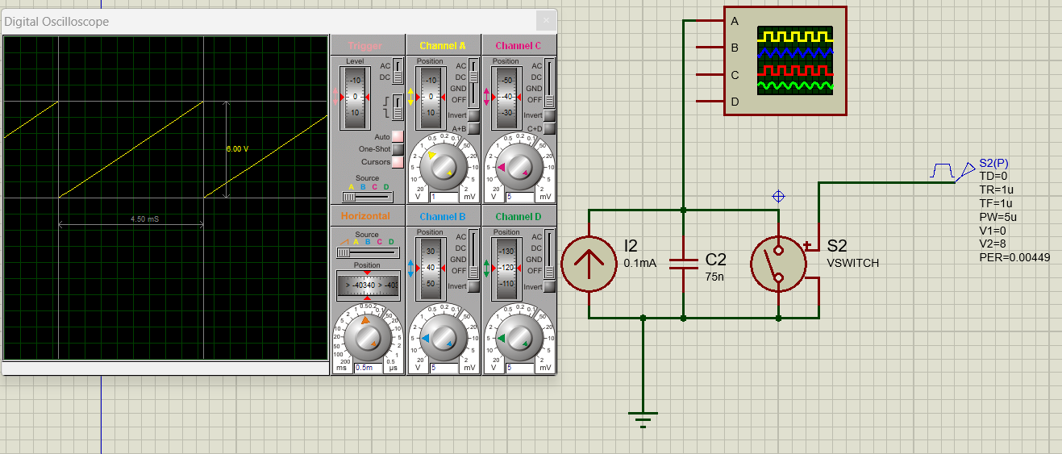

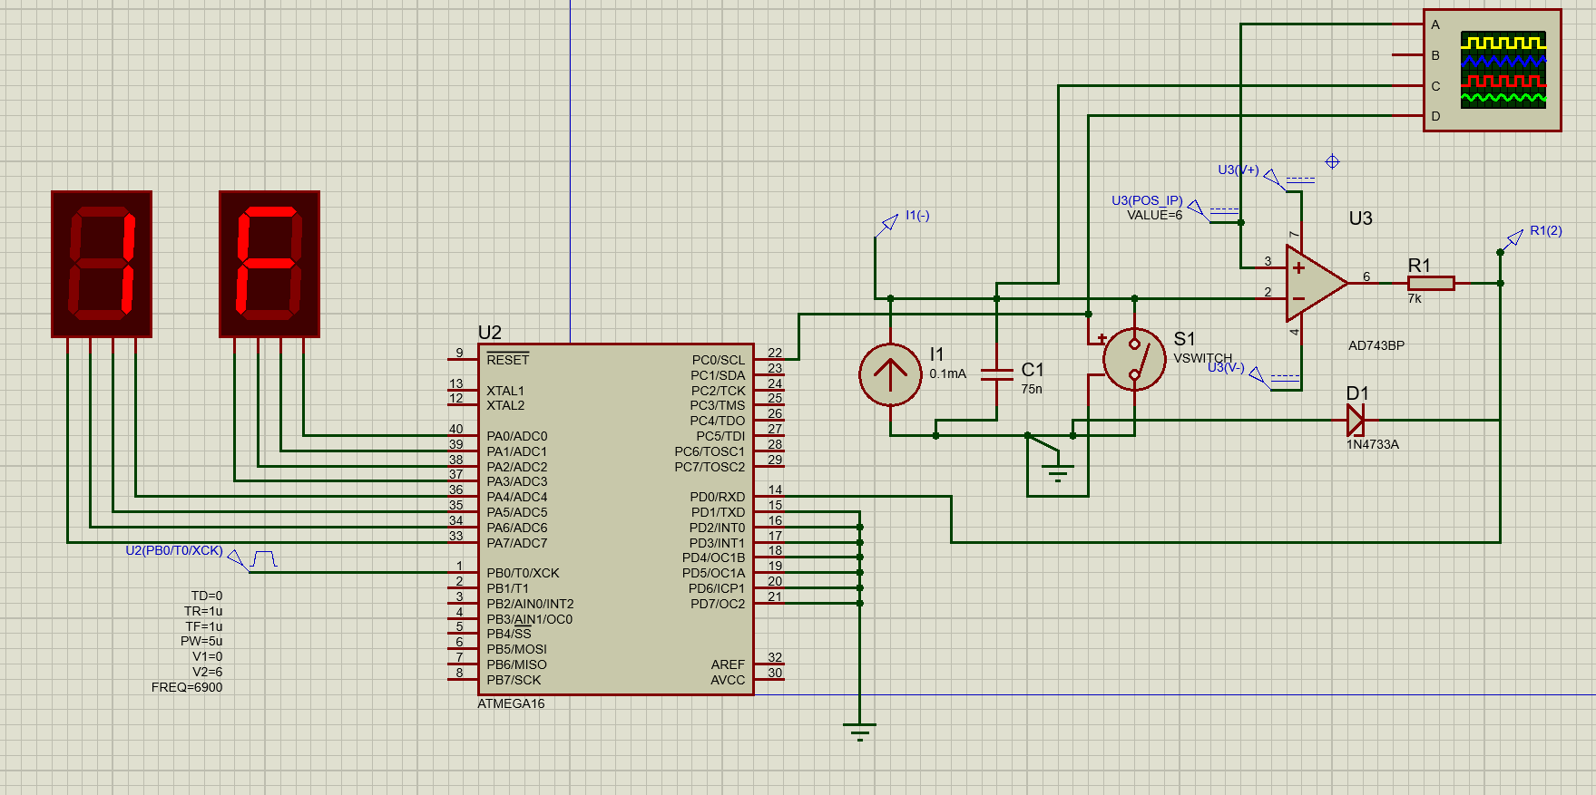

3. Снял зависимость выходного кода АЦП от уровня постоянного входного напряжения.



График зависимости выходного кода АЦП от уровня постоянного входного напряжения.

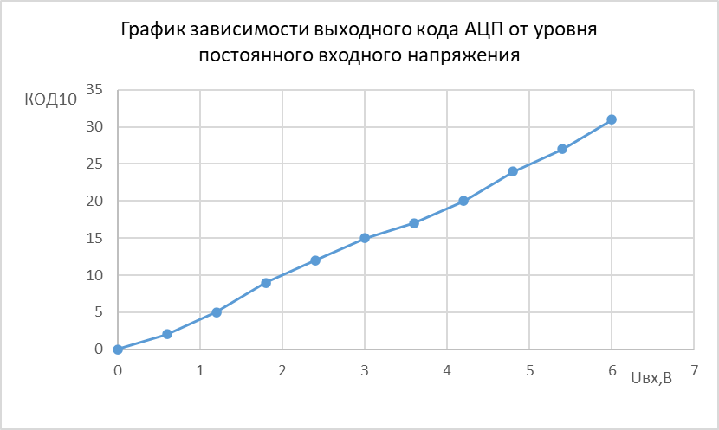

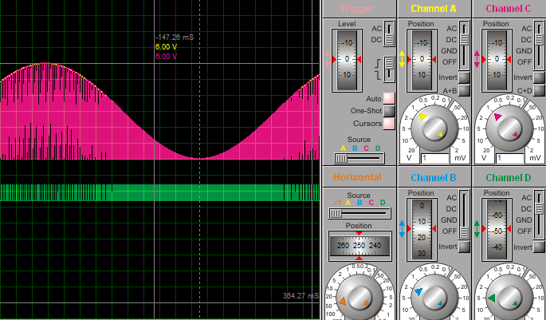

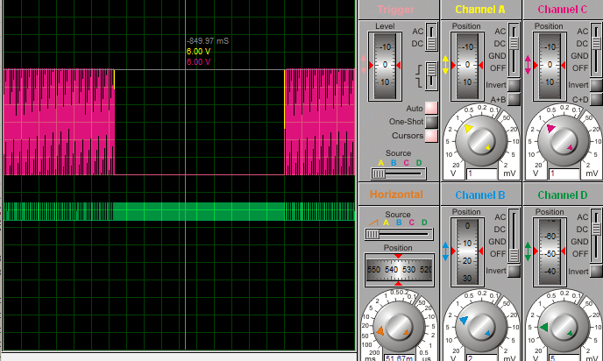

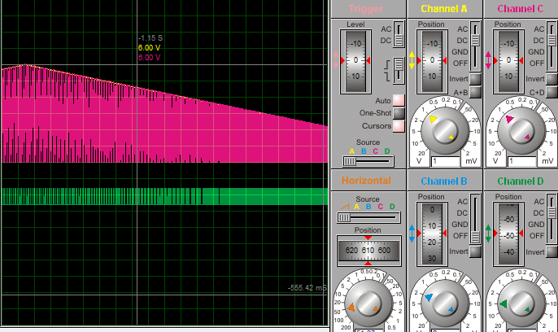

**Выводы:**

Достигнуты цели лабораторной работы:

Ознакомиться с аналоговыми-цифровыми преобразователями, использующими метод прямого счёта.

Научиться проектировать АЦП прямого счёта на основе микроконтроллера ATmega16, настраивать и измерять его основные параметры.